Проект для детей старшей группы «Подсолнух»
Профессии наших родителей
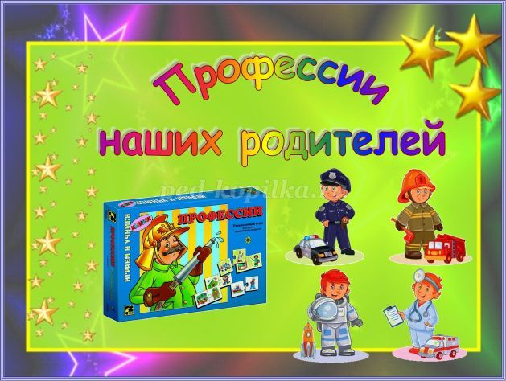
Автор: Шмидт Татьяна Ивановна, воспитатель МБДОУ Тяжинский детский сад №1 «Березка»
Описание материала:
Данный проект направлен на ознакомление дошкольников с профессиональной деятельностью взрослых, с профессиями людей ближайшего окружения.
Материал предназначен педагогам дошкольного образования, а так же родителям, заинтересованным в воспитании и образовании своих детей.
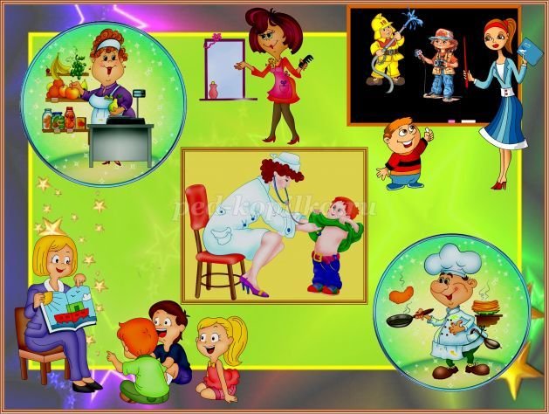
Цель проекта:
Формирование представлений воспитанников о профессиональной деятельности взрослых, о значимости труда в повседневной жизни для каждого из нас.
Задачи проекта:
Познавательное развитие –
• создать условия для повышения интереса воспитанников к профессиям родителей;
• формировать начальные представления о профессиях родителей;
• помочь определить и понять значимость профессиональной деятельности взрослых;
• расширять кругозор воспитанников;
• способствовать развитию познавательного интереса, внимания, памяти, мышления.
Речевое развитие –
• обогащать словарь воспитанников путём введения новых слов («профессия», «профессионал», «трудолюбие», «лодырь» и т.п.) и выражений (поговорки, пословицы);
• учить воспитанников поддерживать беседу (вести диалог), отвечать на заданные вопросы, делать выводы;
• развивать связную речь, умение высказываться по теме.
Социально-коммуникативное развитие –
• способствовать обогащению детско-родительских отношений;
• вовлекать родителей воспитанников в совместную с детьми и педагогами познавательно-творческую деятельность;
• обогащать опыт общения сверстников друг с другом;
• воспитывать гордость и уважение к труду родителей, к труду других взрослых.
Художественно-эстетическое развитие –
• ознакомить воспитанников с произведениями художественной литературы по теме проекта;
• выучить пословицы и поговорки о труде и лени, помочь понять их смысл;
• выучить стихотворение К. Галактионовой «Есть на свете много профессий»;
• развивать стремление отражать свои знания и впечатления о труде взрослых в повседневной игровой деятельности.
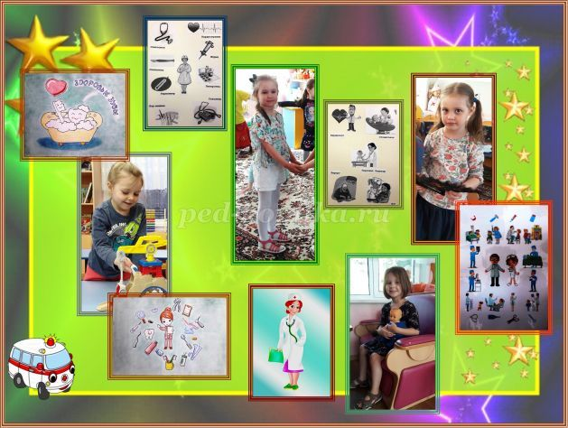
Тип проекта: обзорный, ознакомительный, информационно-образовательный, бессрочный (начальный этап)
Срок реализации начального этапа проекта: 2 недели;
Вид проекта: групповой;
Участники проекта: воспитанники старшей группы, воспитатели, родители воспитанников;
Возраст детей: 5-6 лет;
Проблематика проекта:
Недостаточность, поверхностность знаний и представлений воспитанников по теме проекта в силу их возрастных особенностей.
Актуальность проекта:
Выбор профессии очень сложный и значимый в жизни любого человека процесс, который однажды придётся сделать каждому из наших воспитанников, когда наступит время. И чем раньше мы начнём знакомить их с «миром профессий», чем раньше мы начнём говорить о значимости труда, о его пользе для всего общества, тем легче будет в своё время сделать подростку этот нелёгкий выбор, от которого будет зависеть его социализация и успешность в сложном, постоянном меняющемся и развивающемся мире.
Поэтому сроки реализации проекта определить невозможно. Данный этап обзорный, он носит ознакомительный, информационно-образовательный характер и поможет детям заинтересоваться «миром профессий – миром взрослых людей, их родителей».
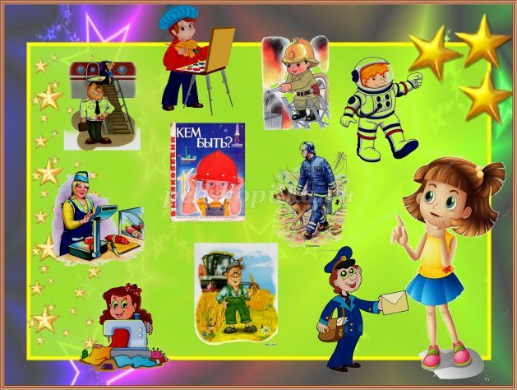
Новизна проекта: ранняя профориентация детей.
Взаимодействие с семьями воспитанников:
• рекомендовать родителям воспитанников в доступной для детского восприятия форме рассказать о своей профессии, её значимости и ценности для жизни общества;
• привлечь их к совместной продуктивно-творческой деятельности по изготовлению «Картотеки профессий»;
• рекомендовать к просмотру с детьми мультипликационных фильмов: «Сказка про лень» (Союзмультфильм 1976 г.), «Ох и Ах» (Союзмультфильм 1975г.), «Так сойдёт» (Союзмультфильм 1981 г.) режиссера Ю. Прыткова;
• рекомендовать родителям воспитанников провести с детьми целевые прогулки, экскурсии на место своей работы (по мере доступности), по местам профессиональной деятельности людей знакомых детям профессий (библиотека, почта, кафе, магазин и т.п.).
Реализация проекта
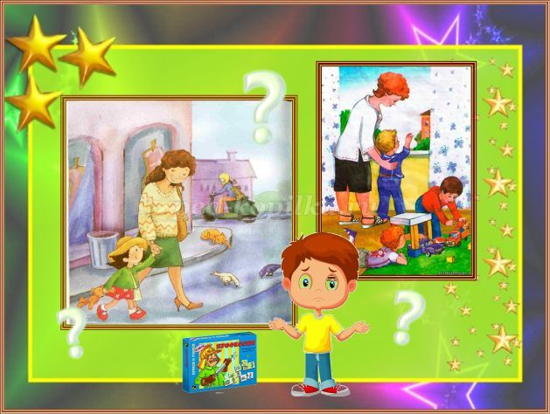
I этап – подготовительный
• изучение материала по теме проекта;
• обоснование его актуальности, проблематики;
• определение цели и задач, сроков реализации;
• подбор методического материала, необходимого для реализации проекта;
• оформление книжного центра детской литературой и иллюстрациями по теме проекта;
• подбор дидактических, сюжетных, настольно-печатных игр для познавательной и двигательно-активной деятельности воспитанников;
• введение детей в проблематику данного проекта. (Каждое утро ваши родители приводят вас в детский сад, а сами уходят! Куда они уходят? Зачем?);
• выявление знаний воспитанников о трудовой деятельности их родителей, названии профессий.
II этап – основной (реализация проекта)
• чтение детской художественной литературы:
- В. Маяковский «Что такое хорошо и что такое плохо?»
- В. Маяковский «Кем быть?»
- С. Михалков «А что у вас?»
- Дж. Родари «Чем пахнут ремёсла?»
- Я. Аким «Мой брат Миша»
- Ю. Крутогоров «Профессии»
- Л. Тактаева «Кем быть?»
- Б. Заходер «Строители»
- украинская народная сказка «Колосок»
- Н. Мигунова «Любимые профессии малышей»
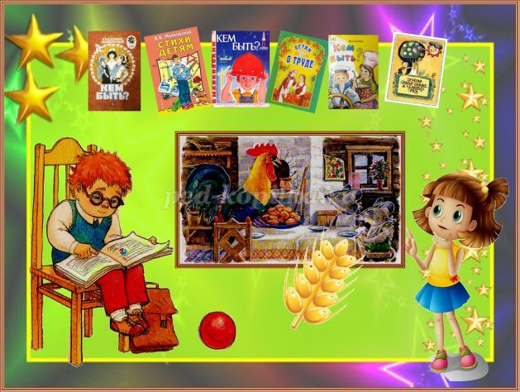
• беседы о труде людей, трудолюбии и лени, о профессиях родителей, о значимости труда в жизни каждого из нас, о предметах, облегчающих труд человека:
- «Что такое профессия?»
- «Для чего людям трудиться?»
- «Что нам нужно для работы?»
- «Что значит быть трудолюбивым?»
- «Хорошо ли быть ленивым?»
- «Что было бы, если бы пропали все доктора, повара, строители…»
Рассуждения детей по данным вопросам с опорой на литературные произведения, личный опыт, рассказы родителей и педагогов.
• заучивание стихотворения К. Галактионовой «Есть на свете много профессий»;
• ознакомление с пословицами и поговорками о труде и лени (с опорой на иллюстрационный материал, пояснением их смысла):
- Труд человека кормит, а лень портит.
- Делу время, а потехе час.
- Будешь трудиться – будет у тебя и хлеб, и молоко водиться.
- У лодыря, что ни день, то лень.
- В народе тот не забудется, кто честно трудится.
- Землю солнце красит, а человека труд.
- С лодырем да лентяем поведёшься – горя наберёшься.
- Кто ленится, тот не ценится.
- У ленивого и крыша течёт, и печь не печёт.
- За что возьмёшься с трудолюбием, всё заблестит.
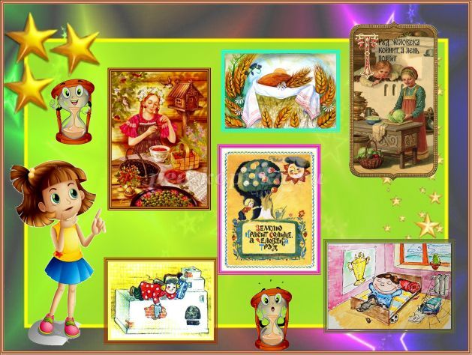
• загадки об орудиях труда, профессиях, с опорой на иллюстрационный материал;
• образовательная деятельность (ОД):
*Рассказы о профессиях родителей», с опорой на изготовленную в условиях семьи карточку о профессии (2-3 занятия).
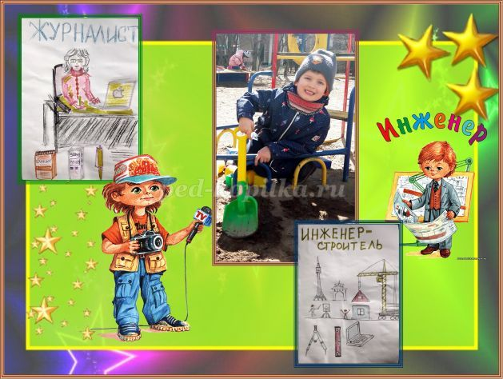
- ФЭМП «Перевозка грузов», «Весёлые повара».
- Рисование «Выбери и раскрась», «Нарисуй, кем ты хочешь стать», «Строитель строит дом», «Поезд мчится по дороге».
- Лепка «Лепим мебель для комнаты».
- Аппликация «Ракета в космосе».
- Познавательное развитие «Все работы хороши!», «Как и кто строит дома».
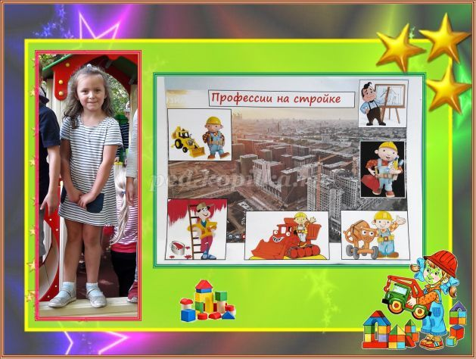
- Конструирование с использованием конструктора «Что нам нужно для работы?»
• дидактические, настольно-печатные, пальчиковые игры:
- «Назови профессию», «Где мы были, мы не скажем», «Кому, что нужно для работы?», «Назови, что лишнее», «Определи профессию по орудию труда», «Построим железную дорогу», «Куда едут машины?», «Назови с какого звука», «Отгадай и назови».
III этап – заключительный
• оформление познавательно-иллюстрационного центра с использованием картотеки «Профессий»;
• подготовка презентации и оформление проекта;
Ожидаемые результаты проекта:
• заинтересованность темой «Профессии наших родителей» воспитанниками группы;
• более обогащённые знания по теме данного проекта;
• умение воспитанников делиться полученными знаниями со сверстниками и педагогами;
• понимание детьми значимости труда и необходимости профессиональной деятельности взрослых;
• создание картотеки «Профессий» и оформление познавательно-иллюстрационного центра в условиях группы.

